Санкт-Петербургское государственное бюджетное учреждение здравоохранения «Городская наркологическая больница», наркологический кабинет Кировского района,
ул. Краснопутиловская, д. 4,
8(812) 783-10-51,
+7(812) 714-42-10 (телефон доверия)

Управление МВД России по Кировскому району
Санкт-Петербурга 64 отдел полиции,
пр-кт Маршала Жукова, д. 30, к. 3,
8(812)757-64-02

Управление МВД России по Кировскому району
Санкт-Петербурга 8 отдел полиции,
ул. Лени Голикова, д. 31, к. 2,
8(812)752-08-02

Управление МВД России по Кировскому району
Санкт-Петербурга 31 отдел полиции,
ул. Севастопольская, д. 50/11,
8(812)252-07-02

Единая информационно-справочная служба Санкт-Петербурга
(Комитет по здравоохранению Санкт-Петербурга)
8(812) 635-55-64, 8(812) 246-11-11,
8(812) 746-71-04(телефон доверия для детей и подростков)

Справочная служба Санкт-Петербурга о медицинских услугах
8(812) 635-55-63

Информационный буклет
для детей и родителей
Кировского района Санкт-Петербурга

Знайте, что есть люди, которые всегда выслушают и помогут решить ваши проблемы.
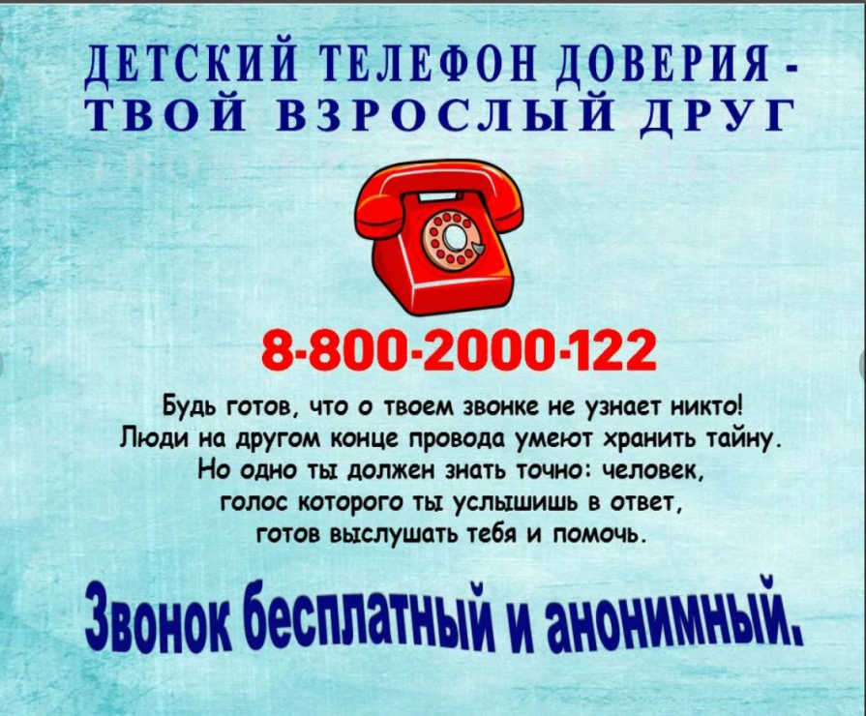

Санкт-Петербургское государственное бюджетное учреждение «Центр социальной помощи семье и детям Кировского района Санкт-Петербурга»,
ул. Трефолева, д. 22/25,
8(812) 747-35-58,
8(812)747-10-45(телефон доверия)

Санкт-Петербургское государственное бюджетное учреждение «Социально-реабилитационный центр для несовершеннолетних «Воспитательный дом»,
ул. Стойкости, д. 32,
8(812)750-02-11-круглосуточно
8(812)755-18-40

Санкт-Петербургское государственное бюджетное учреждение социального обслуживания социальный приют для детей «Транзит»,
ул. Решетникова, д. 9, лит. А,
8(812) 576-83-57,
667-82-82 (телефон доверия)

Санкт-Петербургское государственное бюджетное учреждение «Центр социальной реабилитации инвалидов и детей-инвалидов Кировского района Санкт-Петербурга»,
ул. Морской Пехоты, д. 12,
8(812) 618-81-18

Государственное бюджетное учреждение дополнительного образования Центр психолого-педагогического сопровождения Кировского района Санкт-Петербурга,
ул. Зины Портновой, д. 3,
8(812) 246-29-52

Служба медиации Государственное бюджетное учреждение дополнительного образования Центр психолого-педагогического сопровождения Кировского района Санкт-Петербурга,
ул. Зины Портновой, д. 3,
8(812) 246-29-53

Санкт-Петербургское государственное казенное учреждение здравоохранения «Центр восстановительного лечения «Детская психиатрия» имени С.С. Мнухина 3-е психоневрологическое диспансерное отделение,
ул. Новостроек, д. 24,
8(812)246-75-68

Санкт-Петербургское государственное казенное учреждение здравоохранения «Центр восстановительного лечения «Детская психиатрия» имени С.С. Мнухина отделение медико-социально-психологической и психотерапевтической помощи с «Телефоном доверия»,
ул. Чапыгина, д. 13
8(812) 234-43-84,
8(812) 576-10-10 (круглосуточный телефон доверия)

Служба медиации Санкт-Петербургского государственного бюджетного учреждения «Городской центр социальных программ и профилактики асоциальных явлений среди молодежи «КОНТАКТ»,
ул. Гладкова, д. 43, лит. А,
+7(812) 747-29-51, +7(953)363-70-42

